PRACTICAL FIELD REFERENCE
Standard Markings on Circuit Breakers
সম্পূর্ণ ব্যবহারিক গাইড
MCB · MCCB · RCCB · RCBO · ELCB · MPCB · AFDD · Isolator · SPD · ACB · VCB
প্রতিটি ডিভাইসের ছবি, কাজ, এবং গায়ের প্রতিটি লেখা/রেটিং এর অর্থ — যাতে বাস্তব কাজে সরাসরি প্রয়োগ করা যায়।

How to Use This Guide
এই গাইডটি ১১টি গুরুত্বপূর্ণ সুরক্ষা ডিভাইস সম্পর্কে একটি ব্যবহারিক রেফারেন্স হিসেবে তৈরি করা হয়েছে। প্রতিটি অধ্যায়ে একটি ডিভাইসের পরিচয়, বাস্তব ছবি, প্রয়োগ ক্ষেত্র এবং ডিভাইসের উপর প্রদর্শিত বিভিন্ন Technical Marking, Rating ও Specification-এর ব্যাখ্যা দেওয়া হয়েছে।
এই গাইড পড়ার পর একজন ব্যবহারকারী ডিভাইসের নাম, কাজ, রেটিং এবং মার্কিং বুঝে সঠিক ডিভাইস নির্বাচন ও নিরাপদ ব্যবহারের বিষয়ে পরিষ্কার ধারণা লাভ করতে পারবেন।
Introduction
প্রতিটি সার্কিট ব্রেকারের গায়ে কিছু স্ট্যান্ডার্ড মার্কিং বা রেটিং উল্লেখ থাকে। এই মার্কিংগুলো ব্রেকারের কারেন্ট ধারণক্ষমতা, অপারেটিং ভোল্টেজ, ট্রিপিং বৈশিষ্ট্য, শর্ট-সার্কিট বিচ্ছিন্ন করার ক্ষমতা এবং প্রযোজ্য আন্তর্জাতিক মান সম্পর্কে গুরুত্বপূর্ণ তথ্য প্রদান করে। সঠিক ব্রেকার নির্বাচন, নিরাপদ ইনস্টলেশন এবং নির্ভরযোগ্য পরিচালনার জন্য এসব মার্কিংয়ের অর্থ জানা অত্যন্ত গুরুত্বপূর্ণ।
ব্রেকারের সাধারণ মার্কিং (Common Markings on Circuit Breakers)
মার্কিং(Marking) | ব্যাখ্যা (Explanation)
In (Rated Current) | ব্রেকার স্বাভাবিক অবস্থায় সর্বোচ্চ কত অ্যাম্পিয়ার (A) কারেন্ট নিরাপদে বহন করতে পারবে। যেমন: 6A, 16A, 32A, 63A।
Curve (B / C / D) | শর্ট সার্কিট বা অতিরিক্ত কারেন্ট হলে ব্রেকার কত দ্রুত ট্রিপ করবে। B: আলো ও Resistive Load (3–5×In), C: সাধারণ বাসা-বাড়ি ও Mixed Load (5–10×In), D: মোটর, ট্রান্সফরমার ও উচ্চ Inrush Current-এর লোড (10–20×In)।
~ (AC) | ব্রেকারটি Alternating Current (AC) সার্কিটের জন্য উপযুক্ত।
⎓ (DC) | DC (Direct Current) সরবরাহ বোঝায়।
Poles (1P / 2P / 3P / 4P) | একসাথে কয়টি কন্ডাক্টর (Line/Neutral) বিচ্ছিন্ন করবে। 1P: শুধু Line, 2P: Line + Neutral, 3P: তিন ফেজ, 4P: তিন ফেজ + Neutral।
Ue | Rated Operational Voltage — যে ভোল্টেজে ব্রেকার স্বাভাবিকভাবে কাজ করার জন্য ডিজাইন করা হয়েছে।
Ui | Rated Insulation Voltage — ব্রেকারের ইনসুলেশন নিরাপদে সর্বোচ্চ কত ভোল্টেজ সহ্য করতে পারে।
Uimp | Rated Impulse Withstand Voltage — বজ্রপাত বা Switching Surge-এর মতো স্বল্প সময়ের উচ্চ ভোল্টেজ কতটা সহ্য করতে পারে।
Icu | Ultimate Short-Circuit Breaking Capacity — একবারে সর্বোচ্চ কত Fault Current (kA) নিরাপদে বিচ্ছিন্ন করতে পারে।
Ics | Service Short-Circuit Breaking Capacity — কত Fault Current বিচ্ছিন্ন করার পরও ব্রেকার পুনরায় নিরাপদে ব্যবহারযোগ্য থাকবে।
IΔn | Rated Residual Operating Current — কত Leakage Current হলে RCCB/RCBO ট্রিপ করবে। 30 mA: মানুষকে বৈদ্যুতিক শক থেকে সুরক্ষা, 100/300 mA: অগ্নি-ঝুঁকি কমানোর জন্য।
IEC Standard | ব্রেকারটি International Electrotechnical Commission (IEC)-এর কোন আন্তর্জাতিক মান অনুযায়ী ডিজাইন, পরীক্ষা (Test) এবং তৈরি (Manufacture) করা হয়েছে, তা নির্দেশ করে। যেমন: IEC 60898 = MCB, IEC 60947-2 = Industrial Circuit Breaker, IEC 61008 = RCCB, IEC 61009 = RCBO, IEC 61643 = SPD, IEC 62606 = AFDD, IEC 62271 = Medium/High Voltage Switchgear।

01 MCB — Miniature Circuit Breaker
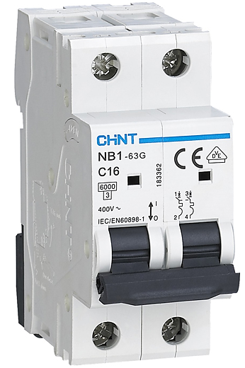
MCB (Miniature Circuit Breaker)
MCB (Miniature Circuit Breaker) হলো একটি স্বয়ংক্রিয় বৈদ্যুতিক সুরক্ষা ডিভাইস যা Overload (নির্ধারিত মানের চেয়ে বেশি কারেন্ট) এবং Short Circuit (হঠাৎ অত্যন্ত বেশি Fault Current) থেকে বৈদ্যুতিক তার, সার্কিট এবং যন্ত্রপাতিকে সুরক্ষা প্রদান করে।
MCB বর্তমানে প্রচলিত Fuse-এর আধুনিক বিকল্প। ফিউজ একবার পুড়ে গেলে পরিবর্তন করতে হয়, কিন্তু MCB ট্রিপ করার পর ত্রুটি (Fault) দূর করে শুধু Reset (ON) করলেই পুনরায় ব্যবহার করা যায়।
কোথায় ব্যবহার হয়
MCB সাধারণত 0.5A থেকে 63A পর্যন্ত রেটিংয়ে পাওয়া যায়। তবে শিল্পক্ষেত্রে বিশেষ প্রয়োজনে এর চেয়ে বেশি রেটিংয়ের MCB-ও ব্যবহৃত হয়। বাস্তবে সবচেয়ে বেশি ব্যবহৃত MCB Rating 6A,10A, 20A, 25A, 32A, 40A, 63A
কোথায় ব্যবহার করা হয়
MCB মূলত Low Voltage Electrical Distribution System-এ ব্যবহৃত হয়। বাসাবাড়ি, অফিস, দোকান, শিক্ষা প্রতিষ্ঠান, হাসপাতাল এবং ছোট শিল্পকারখানার Distribution Board (DB) ও Sub Distribution Board (SDB)-এ প্রতিটি পৃথক সার্কিটের জন্য MCB ব্যবহার করা হয়।

MCB-এর গায়ে লেখা (Technical Marking) ও এর অর্থ
Marking | ব্যাখ্যা ও ব্যবহারিক গুরুত্ব
C45N / DX³ / iC60N | এটি প্রস্তুতকারকের Model বা Series Name। যেমন Schneider, Legrand, ABB, Siemens, LS, Chint বা Walton-এর বিভিন্ন সিরিজের নাম। এটি ডিভাইস শনাক্ত করার জন্য ব্যবহৃত হয়; এটি কোনো Current Rating নয়।
C6 / C10 / C16 / C20 / C32 | এটি সবচেয়ে গুরুত্বপূর্ণ Marking। এখানে অক্ষর (B/C/D) নির্দেশ করে Tripping Curve, আর সংখ্যাটি নির্দেশ করে Rated Current (In)। উদাহরণ: C16 অর্থ C Curve-এর 16A MCB।
B / C / D Curve | Short Circuit -এর সময় MCB কত দ্রুত ট্রিপ করবে তা নির্দেশ করে। B Curve (3–5×In): Lighting ও Resistive Load, C Curve (5–10×In): বাসাবাড়ি, অফিস ও Mixed Load (সবচেয়ে বেশি ব্যবহৃত), D Curve (10–20×In): Motor, Transformer, Compressor ও অন্যান্য উচ্চ Inrush Current-এর লোড।
230V~ / 240V~ / 400V~ | এটি Rated Operating Voltage। (~) চিহ্ন দ্বারা AC Supply বোঝানো হয়। Single Phase MCB সাধারণত 230–240V AC এবং Three Phase MCB সাধারণত 400V AC-এর জন্য ব্যবহৃত হয়।
50Hz | এটি Supply Frequency নির্দেশ করে। বাংলাদেশে জাতীয় গ্রিডের Frequency 50Hz, তাই ব্যবহৃত MCB-ও 50Hz উপযোগী হওয়া উচিত।
IEC 60898-1 | MCBটি International Electrotechnical Commission (IEC)-এর 60898-1 মান অনুযায়ী ডিজাইন ও পরীক্ষিত। এটি Residential ও Commercial Low Voltage MCB-এর আন্তর্জাতিক স্ট্যান্ডার্ড।
3000 / 6000 / 10000 | এটি Breaking Capacity (Icn) নির্দেশ করে। অর্থাৎ সর্বোচ্চ কত Fault Current নিরাপদে বিচ্ছিন্ন করতে পারবে। 3000A = 3kA, 6000A = 6kA, 10000A = 10kA। বাংলাদেশে অধিকাংশ বাসাবাড়ির জন্য 6kA MCB যথেষ্ট।
1 / 2 / 3 / 4 | টার্মিনাল নম্বর নির্দেশ করে। সাধারণত 1, 3, 5 = Supply (Line) এবং 2, 4, 6 = Load Side। সংযোগের সময় প্রস্তুতকারকের নির্দেশনা অনুসরণ করা উচিত।
I / O (ON / OFF) | I = ON (Circuit Connected) এবং O = OFF (Circuit Disconnected)। কোনো Fault হলে MCB Trip অবস্থায় চলে আসে, যা Fault নির্দেশ করে।
ব্যবহারিক পরামর্শ: Wiring অনুযায়ী সঠিক rating নিন — তারের চেয়ে বড় rating দিলে তার পুড়েও MCB ট্রিপ নাও করতে পারে। বাসার general socket/light এ সাধারণত C-curve, 6A–16A ব্যবহার হয়। ট্রিপ করলে আগে load কমিয়ে/সমস্যা বের করে তারপর ON করুন।
02 MCCB — Moulded Case Circuit Breaker
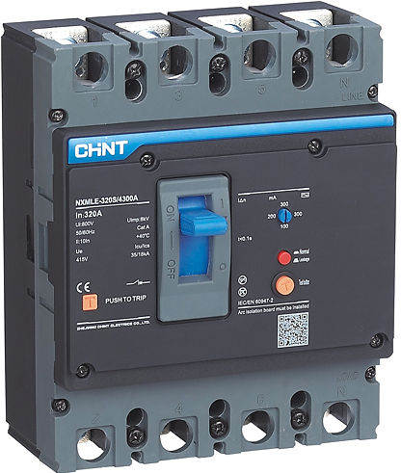
MCCB (Moulded Case Circuit Breaker)
MCCB (Moulded Case Circuit Breaker) হলো একটি Low Voltage Electrical Protective Device, যা Overload এবং Short Circuit থেকে উচ্চ ক্ষমতার বৈদ্যুতিক সার্কিটকে সুরক্ষা প্রদান করে। এটি মূলত MCB-এর তুলনায় বেশি Current Rating, বেশি Breaking Capacity এবং উন্নত সুরক্ষা সুবিধাসম্পন্ন একটি সার্কিট ব্রেকার।
MCCB অধিকাংশ মডেলে Thermal-Magnetic বা Electronic Trip Unit থাকে। অনেক MCCB-তে Overload Trip Setting (Ir) এবং Instantaneous Trip Setting (Im) প্রয়োজন অনুযায়ী সমন্বয় (Adjust) করা যায়।
সাধারণত MCCB-এর Current Rating 16A থেকে 1600A বা তারও বেশি হতে পারে।
কোথায় ব্যবহার হয়
Main incoming distribution, বড় motor, factory, generator, বড় ভবনের main DB — যেখানে MCB এর ক্ষমতা যথেষ্ট নয়। 3-phase (3P/4P) এ বহুল ব্যবহৃত।
MCCB-এর গায়ে লেখা (Technical Marking) ও এর অর্থ
Marking | ব্যাখ্যা ও ব্যবহারিক গুরুত্ব
NSX100F / 3VA2 / XT1 | প্রস্তুতকারকের Series বা Frame Model। যেমন NSX100 = 100A Frame Size। শেষের F, N, H দ্বারা Breaking Capacity-এর শ্রেণি বোঝানো হয়।
Ue 690V | Rated Operational Voltage। যে সর্বোচ্চ ভোল্টেজে MCCB স্বাভাবিকভাবে পরিচালনার জন্য ডিজাইন করা হয়েছে।
Ui 800V | Rated Insulation Voltage। ইনসুলেশন নিরাপদে সর্বোচ্চ কত ভোল্টেজ সহ্য করতে পারে।
Uimp 8kV | Rated Impulse Withstand Voltage। বজ্রপাত বা Switching Surge-এর মতো স্বল্প সময়ের উচ্চ ভোল্টেজ সহ্য করার ক্ষমতা।
Icu = 36kA @ 415V | Ultimate Short-Circuit Breaking Capacity। নির্দিষ্ট ভোল্টেজে সর্বোচ্চ কত Fault Current নিরাপদে একবার বিচ্ছিন্ন করতে পারে।
Ics = 75% বা 100% Icu | Service Short-Circuit Breaking Capacity। Fault Current বিচ্ছিন্ন করার পরও MCCB পুনরায় নিরাপদে ব্যবহারযোগ্য থাকবে।
In / TM100D | Rated Current এবং Trip Unit। এখানে TM = Thermal-Magnetic Trip Unit এবং 100D = 100A Rating নির্দেশ করে।
Ir (0.8–1×In) | Adjustable Overload Trip Setting। লোডের Full Load Current (FLC) অনুযায়ী Overload Trip Current সমন্বয় করা যায়।
Im
  Instantaneous Magnetic Trip Setting। নির্ধারিত মানের বেশি Fault Current হলে MCCB তাৎক্ষণিক ট্রিপ করবে।
Cat A / Cat B | Utilization Category। Category A-তে Short-Time Delay থাকে না, Category B-তে Selectivity-এর জন্য Short-Time Delay সুবিধা থাকে।
IEC60947-2 | MCCB শিল্পক্ষেত্রে ব্যবহারের আন্তর্জাতিক মান ।
ব্যবহারিক পরামর্শ: বড় লাইনে শুধু অ্যাম্পিয়ার নয়, breaking capacity (Icu) ওই পয়েন্টের সম্ভাব্য fault current এর সমান বা বেশি লাগবে — নাহলে fault এ MCCB নিজেই নষ্ট হতে পারে। Adjustable মডেলে Ir কে লোডের FLC অনুযায়ী সেট করুন।

03 RCCB — Residual Current Circuit Breaker
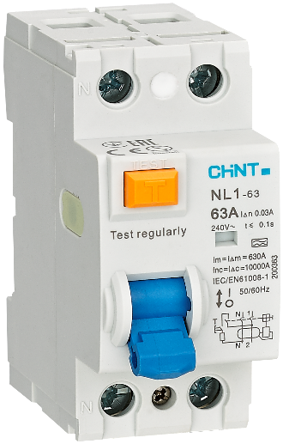
RCCB (Residual Current Circuit Breaker)
RCCB (Residual Current Circuit Breaker), এটি একটি বৈদ্যুতিক সুরক্ষা ডিভাইস যা Earth Leakage এবং Electric Shock থেকে মানুষকে সুরক্ষা প্রদান করে। RCCB সার্কিটের Line ও Neutral দিয়ে প্রবাহিত কারেন্ট সবসময় তুলনা করে। স্বাভাবিক অবস্থায় উভয় কারেন্ট সমান থাকে। যদি কোনো কারণে কারেন্টের একটি অংশ মানুষের শরীর বা মাটির (Earth) মাধ্যমে লিক হয়ে যায়, তাহলে RCCB সেই অসমতা (Residual Current) শনাক্ত করে কয়েক মিলিসেকেন্ডের মধ্যে সার্কিট বিচ্ছিন্ন (Trip) করে দেয়।
RCCB Overload বা Short Circuit থেকে সুরক্ষা দেয় না। তাই এটি সবসময় MCB বা MCCB-এর সাথে ব্যবহার করতে হয়।
কোথায় ব্যবহার হয়
RCCB মূলত এমন স্থানে ব্যবহার করা হয়, যেখানে Earth Leakage এবং Electric Shock-এর ঝুঁকি বেশি থাকে। এটি সাধারণত Distribution Board (DB)-এ Main বা Group Protection হিসেবে MCB/MCCB-এর সাথে ব্যবহার করা হয়।
RCCB-এর গায়ে লেখা (Technical Marking) ও এর অর্থ
Marking | ব্যাখ্যা ও ব্যবহারিক গুরুত্ব
NXL-63 /  RCCB-63 | প্রস্তুতকারকের Model বা Series Name।
63A
  Rated Current (In)। RCCB নিরাপদে সর্বোচ্চ 63A পর্যন্ত কারেন্ট বহন করতে পারে।
IΔn = 0.03A (30mA)
  Rated Residual Operating Current। 30mA Leakage Current হলে RCCB ট্রিপ করবে। এটি মানুষের বৈদ্যুতিক শক থেকে সুরক্ষার জন্য আন্তর্জাতিকভাবে স্বীকৃত মান।
100mA / 300mA | সাধারণত Fire Protection-এর জন্য ব্যবহৃত হয়; ব্যক্তিগত শক সুরক্ষার জন্য নয়।
230V~ / 400V~ | Rated Operating Voltage। Single Phase-এর জন্য 230V এবং Three Phase-এর জন্য 400/415V AC।
t ≤ 0.1s | Maximum Tripping Time। Leakage শনাক্ত করার পর সর্বোচ্চ 0.1 সেকেন্ডের মধ্যে ট্রিপ করবে।
Im = IΔm = 630A | Rated Making and Breaking Capacity। RCCB নিরাপদে কত কারেন্ট সংযোগ ও বিচ্ছিন্ন করতে পারে।
Inc = IΔc = 10000A | Conditional Short-Circuit Current। উপযুক্ত MCB বা Fuse-এর সাথে ব্যবহার করলে সর্বোচ্চ 10kA Fault Current সহ্য করতে পারে।
IEC 61008-1
  RCCB-এর আন্তর্জাতিক মান (International Standard)।
TEST (T) | Test Button। এটি চাপলে কৃত্রিম Leakage তৈরি হয়। RCCB সঠিকভাবে কাজ করলে সঙ্গে সঙ্গে ট্রিপ করবে।
Type AC
  শুধুমাত্র Sinusoidal AC Leakage Current শনাক্ত করে।
Type A | AC Leakage-এর পাশাপাশি Pulsating DC Leakage-ও শনাক্ত করতে পারে। আধুনিক ইলেকট্রনিক যন্ত্রের জন্য বেশি উপযোগী।
ব্যবহারিক পরামর্শ: প্রতি মাসে TEST বোতাম চেপে নিশ্চিত হোন RCCB ট্রিপ করছে — না করলে বদলান। RCCB সবসময় MCB/MCCB এর সাথে বসাতে হয়। বারবার ট্রিপ করলে কোথাও earth leakage আছে — উপেক্ষা করবেন না।

04 RCBO — Residual Current Breaker with Overload
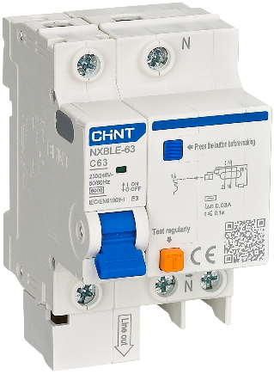
RCBO (Residual Current Circuit Breaker with Overcurrent Protection) RCBO (Residual Current Circuit Breaker with Overcurrent Protection) হলো এমন একটি বৈদ্যুতিক সুরক্ষা ডিভাইস, যা RCCB এবং MCB-এর কার্যকারিতা একত্রে প্রদান করে। এটি একই সঙ্গে Earth Leakage, Electric Shock, Overload এবং Short Circuit থেকে সার্কিটকে সুরক্ষা দেয়।
RCBO ব্যবহারের ফলে আলাদা RCCB ও MCB বসানোর প্রয়োজন হয় না। ফলে Distribution Board (DB)-এ কম জায়গা লাগে এবং প্রতিটি সার্কিট পৃথকভাবে সম্পূর্ণ সুরক্ষা পায়।
কোথায় ব্যবহার হয়
যেখানে প্রতিটি circuit কে আলাদাভাবে leakage + overload উভয় থেকে বাঁচাতে হবে — আধুনিক বাসা-বাড়ি, বিশেষ machine, একক গুরুত্বপূর্ণ line। যেখানে প্রতিটি সার্কিটকে Leakage, Overload এবং Short Circuit—এই তিন ধরনের ত্রুটি থেকে পৃথকভাবে সুরক্ষা দিতে হয়।
RCCB-এর গায়ে লেখা (Technical Marking) ও এর অর্থ
Marking | ব্যাখ্যা ও ব্যবহারিক গুরুত্ব
ZCBO32 / RCBO32 | প্রস্তুতকারকের Model বা Series Name।
B32 / C16 / C20 | Tripping Curve এবং Rated Current (In)। যেমন B32 = B Curve, 32A এবং  C16 = C Curve, 16A ।
IΔn = 30mA | Rated Residual Operating Current। 30mA Leakage Current হলে RCBO ট্রিপ করবে এবং মানুষকে বৈদ্যুতিক শক থেকে সুরক্ষা দেবে।
230/240V~ | Rated Operating Voltage (Single Phase AC)।
6000A (6kA) | Short-Circuit Breaking Capacity। সর্বোচ্চ 6kA Fault Current নিরাপদে বিচ্ছিন্ন করতে পারে।
IEC 61009-1 | RCBO-এর আন্তর্জাতিক মান (Residual Current Breaker with Overcurrent Protection Standard)।
L / N | Line (Live) এবং Neutral Terminal। সঠিক টার্মিনালে সঠিক তার সংযোগ করা বাধ্যতামূলক।
TEST (T) | Test Button। এটি চাপলে কৃত্রিম Leakage তৈরি হয় এবং RCBO সঠিকভাবে কাজ করলে সঙ্গে সঙ্গে ট্রিপ করবে।
ব্যবহারিক পরামর্শ: RCBO তে line ও neutral দুটোই ডিভাইসের মধ্য দিয়ে নিতে হয় (শুধু line নয়) — N ও L ভুল করলে বারবার ট্রিপ করবে বা সুরক্ষা কাজ করবে না। জায়গা কম থাকলে বা প্রতিটি লাইনকে স্বাধীন সুরক্ষা দিতে RCBO সবচেয়ে ভালো সমাধান।

05 ELCB — Earth Leakage Circuit Breaker
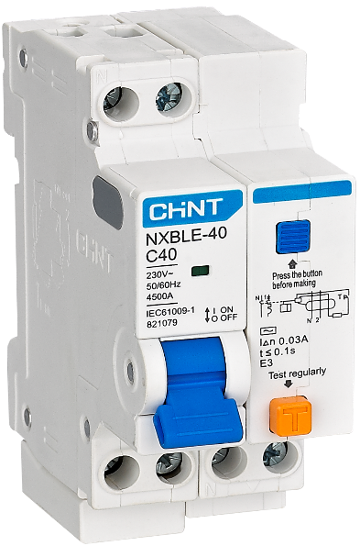
ELCB (Earth Leakage Circuit Breaker)
ELCB (Earth Leakage Circuit Breaker) হলো একটি বৈদ্যুতিক সুরক্ষা ডিভাইস, যার প্রধান কাজ Earth Leakage শনাক্ত করে বৈদ্যুতিক শক থেকে মানুষকে সুরক্ষা প্রদান করা।
ELCB দুই ধরনের হয়ে থাকে—
- Voltage-Operated ELCB (পুরোনো প্রযুক্তি) – যন্ত্রের ধাতব বডি ও Earth-এর মধ্যে ভোল্টেজ বৃদ্ধি শনাক্ত করে ট্রিপ করত। বর্তমানে এটি প্রায় ব্যবহার হয় না।
- Current-Operated ELCB (আধুনিক প্রযুক্তি) – Line ও Neutral-এর কারেন্টের পার্থক্য (Residual Current) শনাক্ত করে ট্রিপ করে। এটি কার্যত RCCB/RCBO প্রযুক্তিরই অংশ।
বর্তমানে বাজারে অনেক RCCB ও RCBO-কে বাণিজ্যিকভাবে এখনও ELCB নামে বিক্রি করা হয়।
কোথায় ব্যবহার হয়
ELCB মূলত Earth Leakage ও Electric Shock থেকে সুরক্ষার জন্য ব্যবহার করা হয়। আধুনিক Electrical Installation-এ BNBC ও IEC অনুযায়ী RCCB বা RCBO ব্যবহার করাই অধিক নিরাপদ এবং মানসম্মত।
RCCB-এর গায়ে লেখা (Technical Marking) ও এর অর্থ
Marking | ব্যাখ্যা ও ব্যবহারিক গুরুত্ব
YCB7LE-63Y | প্রস্তুতকারকের Model বা Series Name এবং 63A Frame Size নির্দেশ করে।
C25 | Tripping Curve (C Curve) এবং Rated Current (25A)।
IΔn = 30mA | Rated Residual Operating Current। 30mA Leakage Current হলে ট্রিপ করবে; এটি মানুষের বৈদ্যুতিক শক থেকে সুরক্ষার জন্য ব্যবহৃত হয়।
230V~ / 50Hz | Rated Operating Voltage এবং Rated Frequency
4500A (4.5kA) | Short-Circuit Breaking Capacity। সর্বোচ্চ 4.5kA Fault Current নিরাপদে বিচ্ছিন্ন করতে পারে।
t ≤ 0.1s
  Leakage শনাক্ত করার পর সর্বোচ্চ 0.1 সেকেন্ডের মধ্যে ট্রিপ করবে।
IEC 61009-1 | এই ডিভাইসটি RCBO Standard অনুযায়ী তৈরি, যা নির্দেশ করে এটি আধুনিক Current-Operated ELCB।
TEST (T) | Test Button। প্রতি মাসে একবার চাপ দিয়ে ডিভাইসের কার্যকারিতা পরীক্ষা করা উচিত।
Push Before Switching ON | পুনরায় চালু করার আগে প্রস্তুতকারকের নির্দেশনা অনুযায়ী Reset Button চাপতে হবে।
ব্যবহারিক পরামর্শ: ELCB এর গায়ে 30mA / IEC 61008 বা 61009 লেখা থাকলে বুঝবেন এটি আধুনিক current-operated (নিরাপদ)। পুরনো voltage-operated ELCB থাকলে RCCB/RCBO দিয়ে বদলে ফেলুন। মাসে একবার TEST বাধ্যতামূলক।
06 MPCB — Motor Protection Circuit Breaker
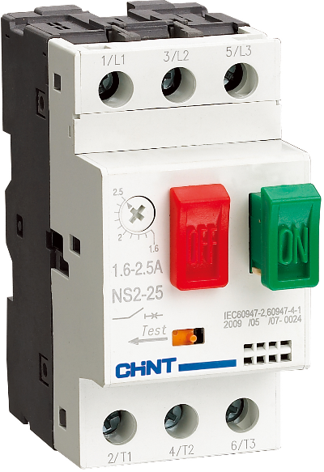
MPCB (Motor Protection Circuit Breaker)
MPCB (Motor Protection Circuit Breaker) হলো একটি বিশেষ ধরনের সার্কিট ব্রেকার, যা বৈদ্যুতিক মোটরকে Overload, Short Circuit এবং Phase Failure (Single Phasing) থেকে সুরক্ষা দেওয়ার জন্য তৈরি করা হয়েছে।
MPCB-এর সবচেয়ে গুরুত্বপূর্ণ বৈশিষ্ট্য হলো এর Adjustable Overload Current Setting, যার মাধ্যমে মোটরের Full Load Current (FLC) অনুযায়ী ট্রিপিং কারেন্ট নির্ধারণ করা যায়। ফলে মোটর নিরাপদে পরিচালিত হয় এবং অপ্রয়োজনীয় ট্রিপিং কমে।
গুরুত্বপূর্ণ: MPCB বিশেষভাবে মোটরের জন্য ডিজাইন করা হয়েছে। সাধারণ MCB-এর পরিবর্তে মোটর সার্কিটে MPCB ব্যবহার করা অধিক নিরাপদ ও নির্ভরযোগ্য।
কোথায় ব্যবহার করা হয়
MPCB সাধারণত Pump, Compressor, Fan, Blower ও Conveyor-এর মতো Single-Phase এবং Three-Phase মোটরকে সুরক্ষার জন্য ব্যবহার করা হয়। এটি প্রায়ই Contactor-এর সঙ্গে সমন্বয় করে একটি Motor Starter হিসেবে ব্যবহৃত হয়।
MPCB এর গায়ে লেখা (Technical Marking) ও এর অর্থ
Marking | ব্যাখ্যা ও ব্যবহারিক গুরুত্ব
GV2ME / PKZM0 / MS116 | প্রস্তুতকারকের Model বা Series Name।
0.16–0.25A / 4–6.3A / 9–14A | Adjustable Current Setting Range। মোটরের Full Load Current (FLC) অনুযায়ী এই সীমার মধ্যে ডায়াল সেট করতে হয়।
1L1, 3L2, 5L3 | Incoming Line Terminal। তিনটি ফেজ (Supply) এখানে সংযোগ করা হয়।Rated Residual Operating Current। 30mA Leakage Current হলে ট্রিপ করবে; এটি মানুষের বৈদ্যুতিক শক থেকে সুরক্ষার জন্য ব্যবহৃত হয়।
2T1, 4T2, 6T3 | Outgoing Load Terminal। এখান থেকে মোটরে সংযোগ দেওয়া হয়।
START (I) | মোটর চালু (ON) করার বোতাম।
STOP / OFF (O)
  মোটর বন্ধ (OFF) করার বোতাম।
IEC 61009-1 | এই ডিভাইসটি RCBO Standard অনুযায়ী তৈরি, যা নির্দেশ করে এটি আধুনিক Current-Operated ELCB।
TEST (T) | ট্রিপিং মেকানিজম পরীক্ষা করার জন্য ব্যবহৃত হয় (মডেলভেদে)।
Class 10 / Class 20 | পুনরায় চালু করার আগে প্রস্তুতকারকের নির্দেশনা অনুযায়ী Reset Button চাপতে হবে।
IEC 60947-2 / IEC 60947-4-1 | Motor Protection Circuit Breaker ও Motor Starter-এর আন্তর্জাতিক মান।

ব্যবহারিক পরামর্শ: ডায়ালকে সবসময় মোটরের নেমপ্লেটে লেখা FLC (Full Load Current) এ সেট করুন — বেশি সেট করলে মোটর overload এ পুড়বে, কম সেট করলে অকারণে ট্রিপ করবে। MPCB + contactor + (প্রয়োজনে) overload relay মিলে নিরাপদ motor starter।
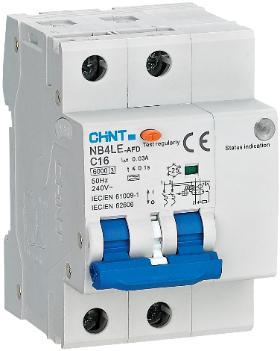
07 AFDD / AFDB — Arc Fault Detection Device
AFDD (Arc Fault Detection Device
AFDD (Arc Fault Detection Device হলো একটি আধুনিক বৈদ্যুতিক সুরক্ষা ডিভাইস, যা সার্কিটে সৃষ্ট বিপজ্জনক Electrical Arc শনাক্ত করে সার্কিট বিচ্ছিন্ন করে।
ঢিলা সংযোগ, ক্ষতিগ্রস্ত কেবল, ভাঙা ইনসুলেশন বা কেবলের অভ্যন্তরীণ ত্রুটির কারণে ছোট ছোট Arc তৈরি হতে পারে। এই Arc সবসময় সাধারণ MCB বা RCCB দ্বারা শনাক্ত নাও হতে পারে। AFDD এই ধরনের বিপজ্জনক Arc শনাক্ত করে Electrical Fire-এর ঝুঁকি কমাতে সাহায্য করে।
AFDD সাধারণত MCB/RCBO-এর সাথে বা সমন্বিত ডিভাইস হিসেবে ব্যবহার করা হয়।
কোথায় ব্যবহার করা হয়
AFDD সাধারণত এমন স্থানে ব্যবহার করা হয়, যেখানে Arc Fault থেকে বৈদ্যুতিক অগ্নিকাণ্ডের ঝুঁকি বেশি—যেমন শোবার ঘর, হোটেল, হোস্টেল, কাঠ বা কাপড়ের গুদাম এবং পুরোনো Wiring-যুক্ত ভবন। অনেক ক্ষেত্রে AFDD, MCB বা RCBO-এর সঙ্গে সমন্বিত (Combined) ডিভাইস হিসেবেও পাওয়া যায়।
AFDD-এর গায়ে লেখা (Technical Marking) ও এর অর্থ
Marking | ব্যাখ্যা ও ব্যবহারিক গুরুত্ব
AFDD / Arc Fault Detection Device | ডিভাইসের ধরন ও প্রধান কার্যকারিতা।
C16 / B16 | Integrated Overcurrent Protection থাকলে Tripping Curve ও Rated Current নির্দেশ করে।
IΔn = 30mA | Integrated RCCB/RCBO Protection থাকলে Leakage Protection-এর Sensitivity নির্দেশ করে।
230V~ | Rated Operating Voltage (Single Phase AC)।
50Hz | Rated Frequency।
6kA
  Short-Circuit Breaking Capacity, যদি Overcurrent Protection যুক্ত থাকে।
TEST | AFDD-এর Detection ও Trip Function পরীক্ষা করার জন্য Test Button।
TEST (T) | ট্রিপিং মেকানিজম পরীক্ষা করার জন্য ব্যবহৃত হয় (মডেলভেদে)।
IEC 62606 | AFDD-এর আন্তর্জাতিক পণ্যমান (Product Standard)।
ব্যবহারিক পরামর্শ: AFDD ট্রিপ করলে এটি সতর্কবার্তা — কোথাও আলগা/ক্ষতিগ্রস্ত সংযোগ আছে; শুধু reset না করে কারণ খুঁজে ঠিক করুন। এটি overload/leakage এর বদলে নয়, বরং বাড়তি অগ্নি-সুরক্ষা স্তর; MCB/RCBO এর সাথে ব্যবহার করুন।

08 Isolator / Switch-Disconnector (Main Switch)
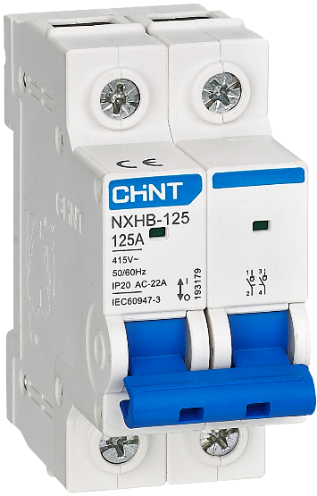
Isolator
Isolator হলো একটি Manual Electrical Isolation Device, যা কোনো সার্কিট বা বৈদ্যুতিক যন্ত্রপাতিকে সম্পূর্ণভাবে বিদ্যুৎ সরবরাহ থেকে বিচ্ছিন্ন করার জন্য ব্যবহার করা হয়। এটি মূলত Maintenance, Repair ও নিরাপদে কাজ করার সময় ব্যবহৃত হয়।
গুরুত্বপূর্ণ: সাধারণ Isolator নিজে থেকে Overload বা Short Circuit Protection প্রদান করে না। তাই এটি MCB, MCCB বা অন্যান্য Protective Device-এর বিকল্প নয়।

কোথায় ব্যবহার করা হয়
Sub-Distribution Board (SDB), Solar System, Generator, Motor এবং অন্যান্য বৈদ্যুতিক Equipment-এর Supply বিচ্ছিন্ন করার জন্য ব্যবহার করা হয়। Maintenance বা জরুরি কাজের সময় সম্পূর্ণ সার্কিট নিরাপদে বিচ্ছিন্ন করতে এটি বিশেষভাবে গুরুত্বপূর্ণ।
Isolator এর গায়ে লেখা (Technical Marking) ও এর অর্থ
Marking | ব্যাখ্যা ও ব্যবহারিক গুরুত্ব
20A / 40A / 63A | Rated Current—সর্বোচ্চ কত কারেন্ট বহন করতে পারবে।
1P / 2P / 3P / 4P | একসঙ্গে কতটি Pole বা Conductor বিচ্ছিন্ন করবে।
230V / 400V~ | Rated Operational Voltage।
I / O | I = ON, O = OFF।
50Hz | Rated Frequency।
AC-22A / AC-23A | ব্যবহার ও Load Category নির্দেশ করে।
IEC 60947-3 | Switch বা Isolator-এর আন্তর্জাতিক মান।
TEST (T) | ট্রিপিং মেকানিজম পরীক্ষা করার জন্য ব্যবহৃত হয় (মডেলভেদে)।
ON / OFF Indicator | Isolator-এর বর্তমান অবস্থান নির্দেশ করে।

ব্যবহারিক পরামর্শ: Isolator কে কখনো circuit breaker ভাববেন না — এটি fault এ ট্রিপ করবে না, তাই সবসময় MCB/MCCB এর সাথে ব্যবহার করুন। Maintenance এর সময় OFF করে (প্রয়োজনে lock করে) নিশ্চিত হোন লাইন dead — এটাই এর মূল কাজ।
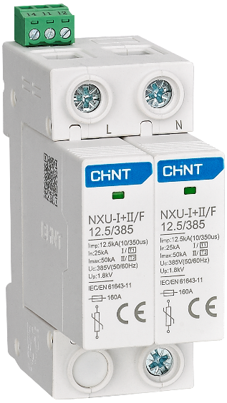
09 SPD — Surge Protection Device

SPD (Surge Protective Device)
SPD (Surge Protective Device) হলো একটি বৈদ্যুতিক সুরক্ষা ডিভাইস, যা Lightning Surge এবং Switching Surge-এর মতো হঠাৎ উচ্চ ভোল্টেজ থেকে বৈদ্যুতিক যন্ত্রপাতিকে সুরক্ষা দেয়।
যখন স্বাভাবিক ভোল্টেজের চেয়ে হঠাৎ অনেক বেশি ভোল্টেজ তৈরি হয়, তখন SPD অতিরিক্ত Surge Voltage-কে Earth-এর দিকে সরিয়ে (Divert) দেয়। ফলে সংবেদনশীল বৈদ্যুতিক ও ইলেকট্রনিক যন্ত্রপাতির ক্ষতির ঝুঁকি কমে।
গুরুত্বপূর্ণ: SPD সাধারণত Overload বা Short Circuit Protection-এর বিকল্প নয়। এর জন্য MCB বা Fuse প্রয়োজন হতে পারে।
কোথায় ব্যবহার করা হয়
SPD সাধারণত Main Distribution Board (MDB)-এর Incoming Supply-এ Main Surge Protection হিসেবে এবং সংবেদনশীল বৈদ্যুতিক ও ইলেকট্রনিক যন্ত্রপাতির কাছাকাছি ব্যবহার করা হয়। বিশেষ করে বজ্রপাতপ্রবণ এলাকা, Solar PV System, Telecommunication System এবং Data/Communication Line-এ Surge থেকে সুরক্ষার জন্য SPD অত্যন্ত গুরুত্বপূর্ণ।
Isolator এর গায়ে লেখা (Technical Marking) ও এর অর্থ
Marking | ব্যাখ্যা ও ব্যবহারিক গুরুত্ব
Type 1 / Type 2 / Type 3 | SPD-এর Protection Category বা Installation Type।
Uc = 275Vac / 350Vdc | Maximum Continuous Operating Voltage—যে সর্বোচ্চ ভোল্টেজে SPD দীর্ঘ সময় নিরাপদে কাজ করতে পারে।
Up< 1.4kV | Voltage Protection Level—Surge চলাকালীন যন্ত্রপাতির দিকে সর্বোচ্চ কত ভোল্টেজ যেতে পারে।
In = 20kA | Nominal Discharge Current—স্বাভাবিক Surge Current Discharge Capacity।
Imax = 40kA | Maximum Discharge Current—SPD সর্বোচ্চ কত Surge Current সামলাতে পারে।
Iimp | Impulse Current—বিশেষ করে Type 1 SPD-এর Lightning Impulse Current Capacity।
230V / 400V~ | Rated System Voltage।
L / N / PE | Line, Neutral ও Protective Earth Connection।
IEC 61643-11 | Low-Voltage Surge Protective Device-এর আন্তর্জাতিক মান।
Status Indicator | SPD কার্যকর আছে নাকি Replacement প্রয়োজন তা নির্দেশ করে।
ব্যবহারিক পরামর্শ: SPD কে অবশ্যই ভালো earthing এর সাথে যুক্ত করতে হবে — নাহলে surge যাওয়ার পথ থাকবে না। SPD এর আগে একটি backup MCB/fuse দিতে হয়। জানালা লাল হলে (বা বজ্রপাতের পর) module পরীক্ষা/বদল করুন। SPD একা নয়, MCB/RCCB এর পাশাপাশি বসে।

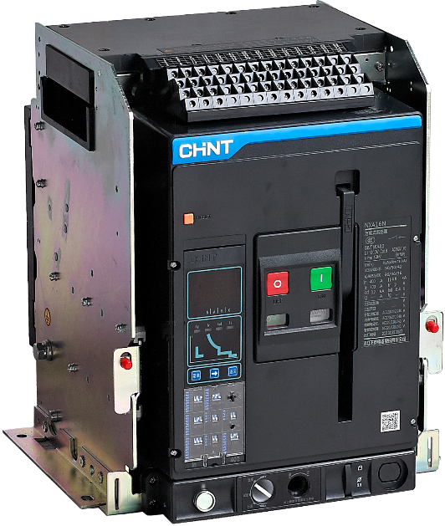
10 ACB — Air Circuit Breaker
ACB (Air Circuit Breaker)
ACB (Air Circuit Breaker) হলো বড় বৈদ্যুতিক সিস্টেমের জন্য ব্যবহৃত একটি শক্তিশালী Low-Voltage Circuit Breaker। এটি বড় লোডের সার্কিটকে Overload, Short Circuit এবং Earth Fault-এর মতো বিভিন্ন ত্রুটি থেকে সুরক্ষা দেয়।
ACB-এর বিশেষ বৈশিষ্ট্য হলো—Fault হলে তৈরি হওয়া Electrical Arc নিভানোর জন্য Air (বায়ু) ব্যবহার করা হয়। তাই বড় Current Rating এবং উচ্চ Short-Circuit Current-এর Installation-এ ACB ব্যবহার করা হয়।

কোথায় ব্যবহার করা হয়
ACB সাধারণত বড় বৈদ্যুতিক Installation-এর Main Incoming Supply এবং Main Outgoing Feeder হিসেবে ব্যবহার করা হয়।কোনো Factory বা বড় Building-এর Main MDB-তে 1600A বা 3200A পর্যন্ত বড় Current প্রবাহিত হতে পারে। এই ধরনের বড় Supply নিয়ন্ত্রণ ও Fault হলে নিরাপদে বিচ্ছিন্ন করার জন্য সাধারণ MCB বা MCCB-এর পরিবর্তে ACB ব্যবহার করা হয়।

ACB এর গায়ে লেখা (Technical Marking) ও এর অর্থ
Marking | ব্যাখ্যা ও ব্যবহারিক গুরুত্ব
800A / 1600A / 3200A | Rated Current (In)—ACB-এর নির্ধারিত Current Rating।
Ue 690V | Rated Operational Voltage।
Ui 1000V | Rated Insulation Voltage।
Uimp 12kV | Rated Impulse Withstand Voltage।
Icu 65kA @ 415V | 415V-এ সর্বোচ্চ 65kA Short-Circuit Current একবার নিরাপদে বিচ্ছিন্ন করতে পারে।
Ics 50kA @ 415V | Service Short-Circuit Breaking Capacity। Fault বিচ্ছিন্ন করার পর পুনরায় ব্যবহারের সক্ষমতা।
230V / 400V~ | Rated System Voltage।
LSIG | Protection Functions: L = Long Time, S = Short Time, I = Instantaneous, G = Ground Fault।
Ir | Long-Time বা Overload Protection-এর Adjustable Current Setting।
Ig | Ground/Earth Fault Protection-এর Current Setting।
3P / 4P | তিন বা চার Pole ACB।
IEC 60947-2 | Low-Voltage Circuit Breaker-এর আন্তর্জাতিক মান।
I / O | I = ON, O = OFF।
Spring Charged | Breaker-এর Closing Spring প্রস্তুত আছে কিনা তা নির্দেশ করে।
Trip Indicator | Fault-এর কারণে Breaker Trip করেছে কিনা তা নির্দেশ করে।
ব্যবহারিক পরামর্শ: ACB সবসময় প্রশিক্ষিত ব্যক্তি দিয়ে operate করান — racking এর সময় সঠিক ক্রম (Test → Connect) মানুন। Trip unit এর Ir/Isd সেটিং selectivity (নিচের breaker আগে ট্রিপ করবে) নিশ্চিত করতে সঠিকভাবে coordinate করা জরুরি।

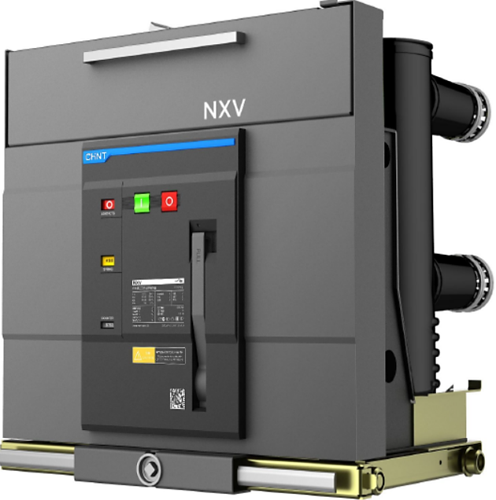
11 VCB — Vacuum Circuit Breaker
VCB (Vacuum Circuit Breaker)
VCB (Vacuum Circuit Breaker) হলো একটি Medium-Voltage Circuit Breaker, যা সাধারণত 3.3kV থেকে 36kV পর্যন্ত বৈদ্যুতিক সিস্টেমে Overload, Short Circuit ও Earth Fault থেকে সুরক্ষা দিতে ব্যবহৃত হয়।
VCB-এর বিশেষ বৈশিষ্ট্য হলো—এর Contact আলাদা হওয়ার সময় তৈরি হওয়া Electrical Arc Vacuum-এর মধ্যে নিভে যায়। তাই এটি দ্রুত, নির্ভরযোগ্য এবং কম Maintenance প্রয়োজন এমন একটি Circuit Breaker।
কোথায় ব্যবহার করা হয়
VCB সাধারণত Medium-Voltage Power Distribution System-এ ব্যবহার করা হয়। বিশেষ করে 11kV Substation, Factory, Large Building, Transformer-এর HT Side, Generator এবং Industrial Power Distribution System-এ VCB ব্যবহৃত হয়।
VCB এর গায়ে লেখা (Technical Marking) ও এর অর্থ
Marking | ব্যাখ্যা ও ব্যবহারিক গুরুত্ব
12kV / 24kV / 36kV | Rated Voltage।
630A / 1250A / 2000A | Rated Current (In)।
25kA / 31.5kA | Short-Circuit Breaking Capacity (Icu/Isc)।
50/60Hz | Rated Frequency।
3P | Three-Phase Circuit Breaker।
IEC 62271-100 | High-Voltage AC Circuit Breaker-এর আন্তর্জাতিক মান।
Vacuum Interrupter | Vacuum-এর মধ্যে Arc Extinguishing Unit।
ON / OFF / TRIP | Breaker-এর Operating Status।
Spring Charged | Closing Mechanism-এর Spring প্রস্তুত কিনা তা নির্দেশ করে।
ব্যবহারিক পরামর্শ: VCB উচ্চ ভোল্টেজের যন্ত্র — শুধুমাত্র authorised, প্রশিক্ষিত কর্মী PPE সহ operate করবেন। কাজের আগে সঠিক isolation ও earthing নিশ্চিত করুন। এটি বাসা-বাড়ির যন্ত্র নয়, substation-grade।
এক নজরে তুলনা: কোন ডিভাইস কী সুরক্ষা দেয়
সঠিক Protective Device নির্বাচন করার জন্য নিচের টেবিলটি একটি দ্রুত রেফারেন্স হিসেবে ব্যবহার করা যেতে পারে।
ডিভাইস | মূল সুরক্ষা | সাধারণ ব্যবহার | Standard | শক/leakage সুরক্ষা?
MCB | Overload + Short-circuit | বাসা-বাড়ির circuit | IEC 60898 | না
MCCB | Overload + Short-circuit (বড়) | শিল্প/main line | IEC 60947-2 | না
RCCB | Earth leakage / শক | bathroom, pump, group | IEC 61008 | হ্যাঁ (30mA)
RCBO | Leakage + Overload + SC | প্রতি circuit (all-in-one) | IEC 61009 | হ্যাঁ (30mA)
ELCB | Earth leakage / শক | leakage সুরক্ষা (পুরনো নাম) | IEC 61008/61009 | হ্যাঁ
MPCB | Motor OL + SC + phase-fail | মোটর starter | IEC 60947-2 | না
AFDD | Arc fault (আগুন প্রতিরোধ) | শোবার ঘর, গুদাম | IEC 62606 | না
Isolator | কোনো সুরক্ষা নয় (শুধু switch) | safe isolation/main switch | IEC 60947-3 | না
SPD | Surge/বজ্রপাত সুরক্ষা | DB incoming, sensitive load | IEC 61643 | না
ACB | OL+SC+earth (LSIG, বিশাল) | LT main incomer | IEC 60947-2 | মডেলভেদে
VCB | MV short-circuit/switching | 11kV substation | IEC 62271-100 | না

মনে রাখার মূল কথা: কোনো একটি ডিভাইস সব সুরক্ষা দেয় না। বাস্তবে একসাথে ব্যবহার হয় — যেমন Isolator (main switch) → MCB/MCCB (overload+short-circuit) → RCCB/RCBO (শক) → SPD (surge)। প্রতিটি নিজের কাজ করে, একসাথে মিলে সম্পূর্ণ নিরাপদ installation গঠন করে।

নিরাপত্তা সতর্কতা: ভোল্টেজ সবসময় বিপজ্জনক। যেকোনো সংযোগ/maintenance এর আগে supply নিরাপদে বন্ধ ও যাচাই করুন। ACB, VCB এর মতো বড় যন্ত্র কেবল প্রশিক্ষিত ব্যক্তি PPE সহ operate করবেন। সঠিক rating ও breaking capacity নিশ্চিত করা wiring পুড়ে যাওয়া ও আগুন প্রতিরোধে অপরিহার্য।

